Volgnr: | KCCE Datum:

INSTRUCTIE:

1.  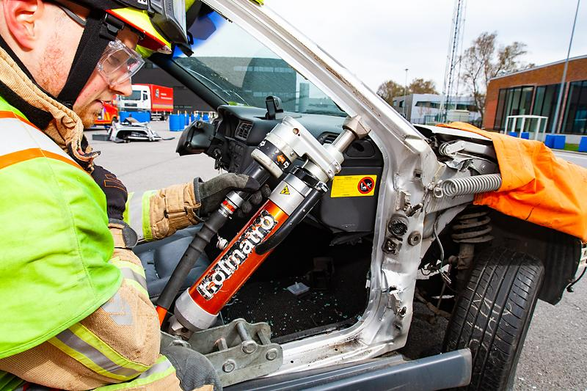 | - (1)-(2) Plaats de ramsteun in de gewenste deuropening.  - (1)-(2) Neem een gepaste ram maat en plaats hem onder  een hoek, van ramsteun naar A-stijl  (bocht t.h.v.bovenzijde van het dashboard)
2.   | - (1)-(2) Breng de ram licht op spanning.
3.   | - (1)-(2)-(3) Knip de A-stijl horizontaal volledig door  net boven de chassisbalk.
4.  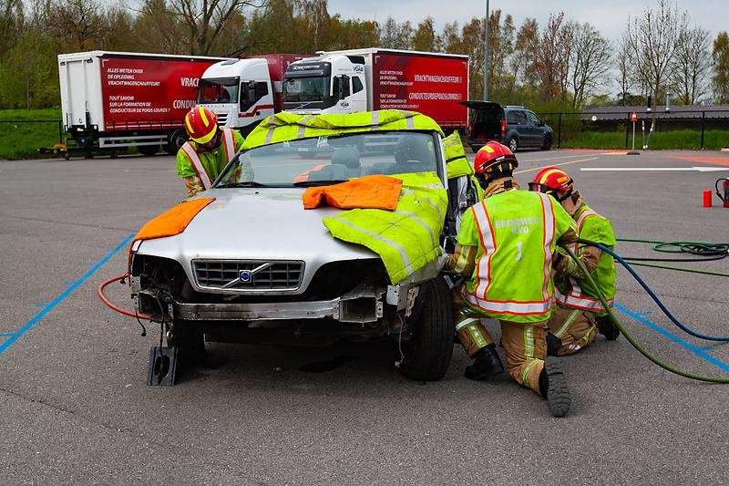 | - (1)-(2)-(3) Knip de A-stijl aan de andere zijde horizontaal  volledig door net boven de chassisbalk

5.  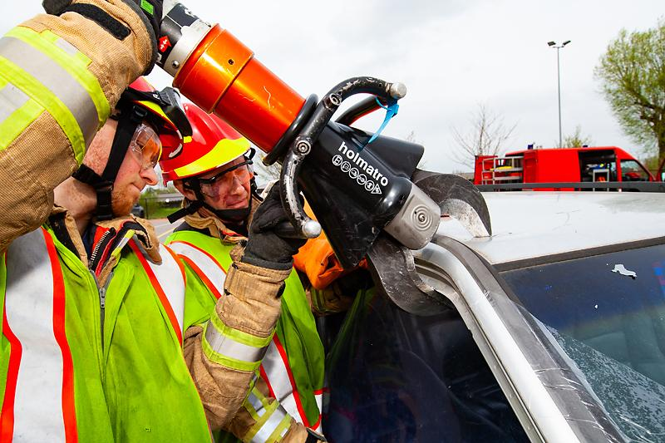 | Indien dak nog aanwezig  - (1)-(2)-(3) Geef een eerste knip in het dak 15cm na  de voorruit.
6.  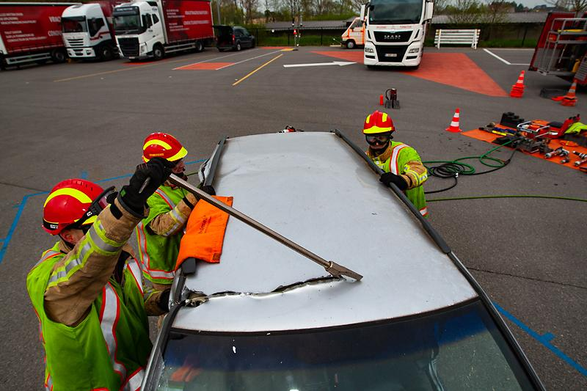  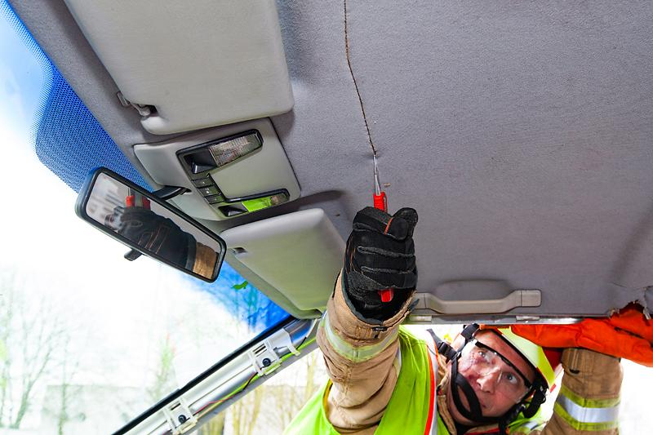 | - (1)-(2) Blik nu met het Halligan tool het dak dwars  door vanaf de eerste knip en hou 15cm na  voorruit aan.  - (1)-(2) Snijd de hemelbekleding van het dak dwars  door ter hoogte van het open geblikte dak.
7.  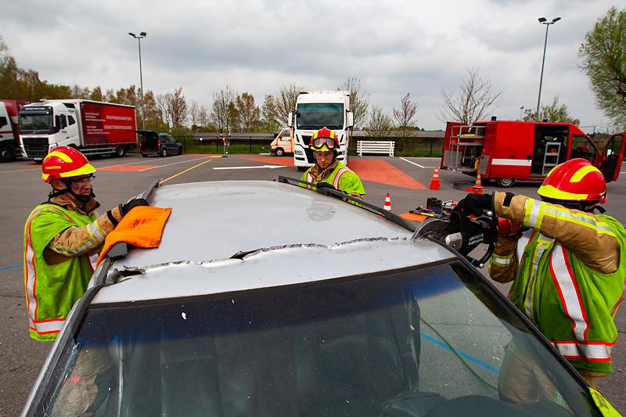 | - (1)-(2)-(3) Geef een laatste knip in het dak 15cm na  de voorruit tot aan het open gebikte deel.
8.  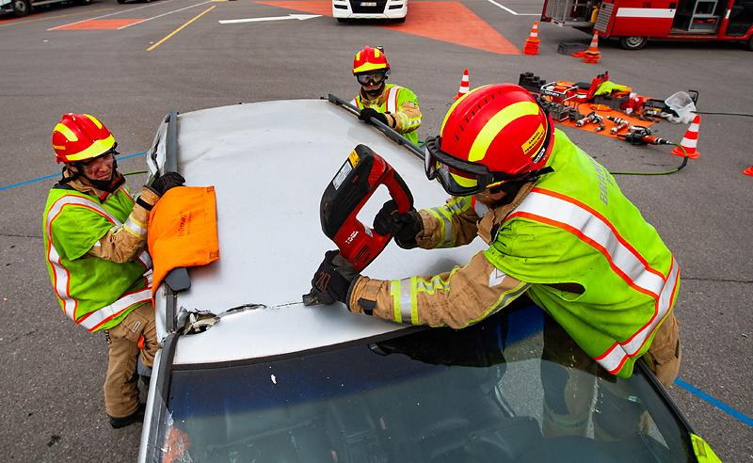 | OF  - Werk met de recipro en zaag het dak dwars door 15cm na de voorruit.  (hemelbekleding hoeft niet meer doorgesneden te worden!)
9.  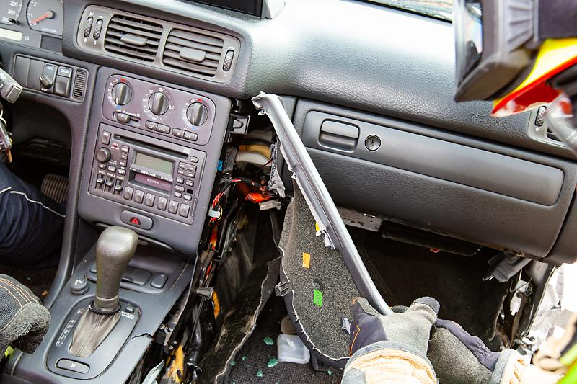  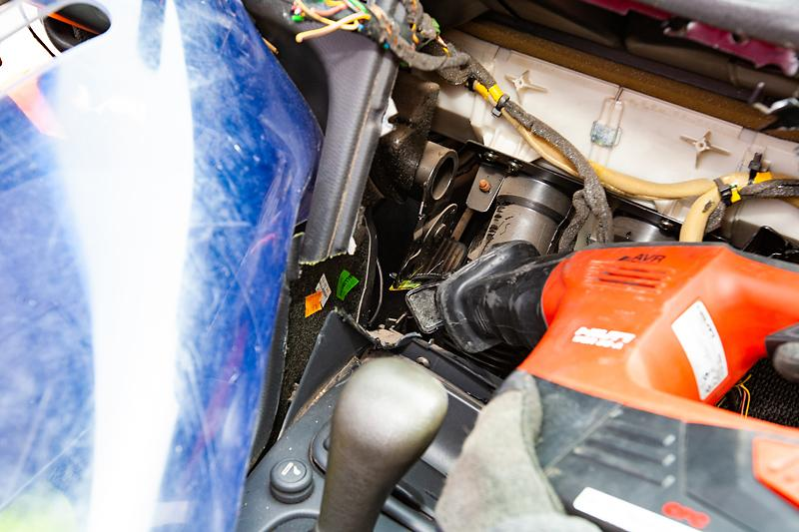 | - (1)-(2) Strip de middenconsole tot de verbinding(en)  van vloerplaat naar dashboard zichtbaar worden.  “TIP”  Recipro zaag of mini koevoet zijn hiervoor handig.  - Knip of zaag de verbinding(en) => (1 of 2) door.
10.    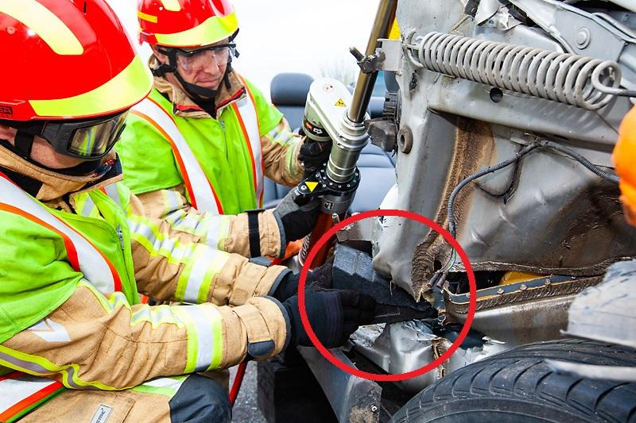 | - (1)-(2) Bedien de ram tot de gewenste ruimte is bereikt.  “TIP”  Laat de ram traag werken zodat je tijdig kan ingrijpen indien nodig.  - Vul beide A-stijlen bij met keggen tijdens de bediening van de ram.
11.  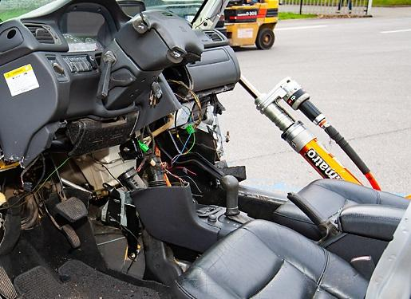  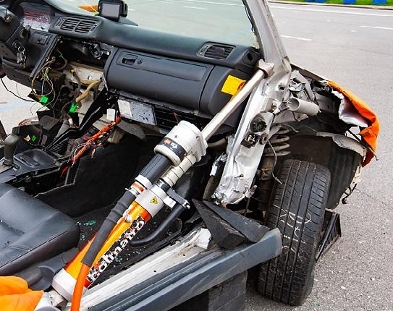 | - Eindresultaat met de gewenste ruimte.
12.

Bronnen: Opmaak:

